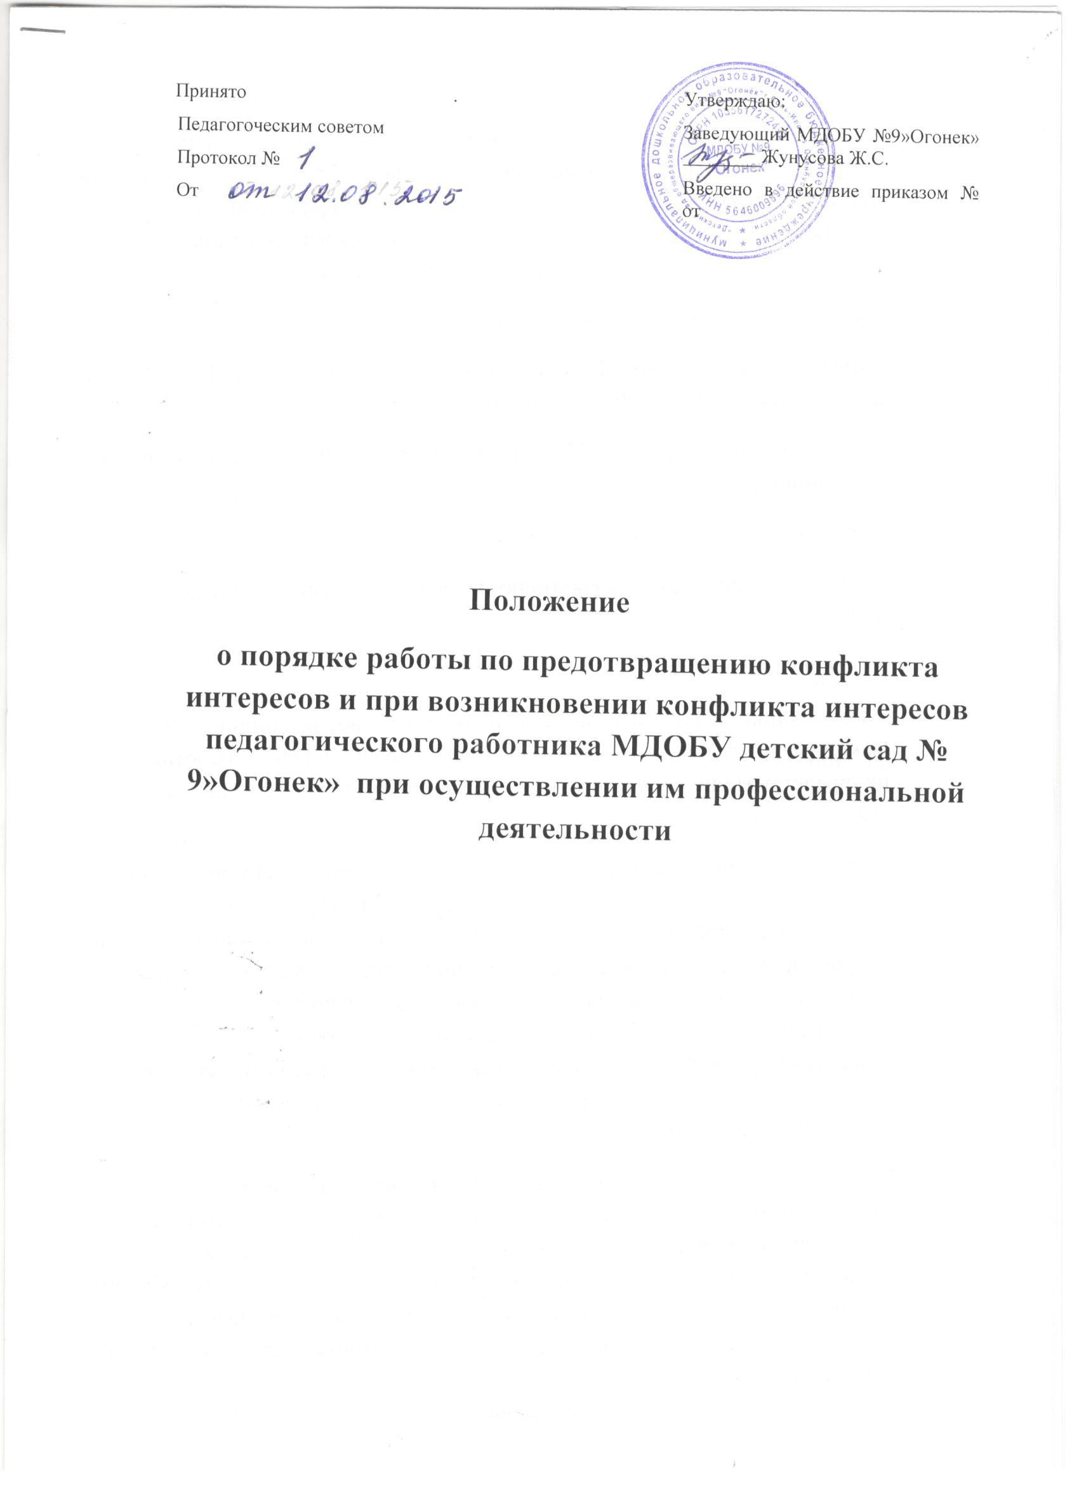

Принято  Педагогоческим советом  Протокол №  От | . | Утверждаю:  Заведующий МДОБУ №9»Огонек» ________Жунусова Ж.С.  Введено в действие приказом № от

Положение
о порядке работы по предотвращению конфликта интересов и при возникновении конфликта интересов педагогического работника МДОБУ детский сад № 9»Огонек» при осуществлении им профессиональной деятельности

1.Общие положения
1.1.Настоящее положение (далее Положение) определяет порядок работы в муниципальном дошкольном образовательном бюджетном учреждении детский сад № 9 «Огонек» по предотвращению конфликта интересов и при возникновении конфликта интересов педагогического работника при осуществлении им профессиональной деятельности.
1.2. Положение разработано в соответствии с:
- Федеральным законом Российской Федерации от 29.12.2012 г. N 273-ФЗ «Об образовании в Российской Федерации»;
- Федеральным законом от 25 декабря 2008 № 273-ФЗ «О противодействии коррупции»;
- Трудовым кодексом Российской Федерации;
- иными действующими нормативно-правовыми актами Российской Федерации.
2.Основные понятия
2.1.Участники образовательных отношений - воспитанники, родители (законные представители) воспитанников, педагогические работники и их представители, организации, осуществляющие образовательную деятельность.
2.2.Конфликт интересов педагогического работника - ситуация, при которой у педагогического работника при осуществлении им профессиональной деятельности возникает личная заинтересованность в получении материальной выгоды или иного преимущества, которая влияет или может повлиять на надлежащее исполнение педагогическим работником профессиональных обязанностей вследствие противоречия между его личной заинтересованностью и интересами воспитанника, родителей (законных представителей) воспитанников.
2.3.Под личной заинтересованностью педагогического работника, которая влияет или может повлиять на надлежащее исполнение им должностных (служебных) обязанностей, понимается возможность получения педагогическим работником при исполнении должностных (служебных) обязанностей доходов в виде денег, ценностей, иного имущества или услуг имущественного характера, иных имущественных прав для себя или
для третьих лиц.
3.Условия, при которых возникает или может возникнуть конфликт интересов педагогического работника
3.1.В ГБДОУ выделяют:
• условия (ситуации), при которых всегда возникает конфликт интересов педагогического работника;
• условия (ситуации), при которых может возникнуть конфликт интересов педагогического работника.
3.2.К условиям (ситуациям), при которых всегда возникает конфликт интересов педагогического работника, относятся следующие:
• педагогический работник ведѐт бесплатные и платные дополнительные занятия у одних и тех же воспитанников;
• педагогический работник является членом жюри конкурсных мероприятий с участием своих воспитанников;
• использование с личной заинтересованностью возможностей родителей (законных представителей) воспитанников и иных участников образовательных отношений;
• получение педагогическим работником подарков и иных услуг от родителей (законных представителей) воспитанников;
• нарушение иных установленных запретов и ограничений для педагогических работников ГБДОУ.
3.3.К условиям (ситуациям), при которых может возникнуть конфликт интересов педагогического работника, относятся следующие:
• сбор финансовых средств на нужды группы, ГБДОУ;
• участие педагогического работника в установлении, определении форм и способов поощрений для своих воспитанников;
• иные условия (ситуации), при которых может возникнуть конфликт интересов педагогического работника.
4. Ограничения, налагаемые на педагогических работников ГБДОУ при
осуществлении ими профессиональной деятельности.
4.1.В целях предотвращения возникновения (появления) условий (ситуаций), при которых
всегда возникает конфликт интересов педагогического работника в ГБДОУ, устанавливаются ограничения, налагаемые на педагогических работников ГБДОУ при осуществлении ими профессиональной деятельности.
4.2.На педагогических работников ГБДОУ при осуществлении ими профессиональной деятельности налагаются следующие ограничения:
• запрет на ведение бесплатных и платных занятий у одних и тех же воспитанников;
• запрет на членство в жюри конкурсных мероприятий с участием своих воспитанников за исключением случаев и порядка, предусмотренных и (или)
согласованных с Советом ГБДОУ, предусмотренным уставом ГБДОУ;
• запрет на использование с личной заинтересованностью возможностей родителей (законных представителей) воспитанников и иных участников образовательных отношений;
• запрет на получение педагогическим работником подарков и иных услуг от родителей (законных представителей) воспитанников за исключением случаев и порядка, предусмотренных и (или) согласованных Советом ГБДОУ, родительским комитетом групп.
4.3.Педагогичесие работники ГБДОУ обязаны соблюдать установленные п. 4.2. настоящего раздела ограничения и иные ограничения, запреты, установленные локальными нормативными актами ГБДОУ.
5. Порядок предотвращения и урегулирования конфликта интересов педагогических работников при осуществлении ими профессиональной деятельности
5.1. Случаи возникновения у педагогического работника личной
заинтересованности, которая приводит или может привести к конфликту интересов, предотвращаются и (или) урегулируются в целях недопущения причинения вреда
законным интересам иных участников образовательных отношений.
5.2. С целью предотвращения возможного конфликта интересов педагогического работника в ГБДОУ реализуются следующие мероприятия:
- при принятии решений, локальных нормативных актов, затрагивающих права воспитанников и работников ГБДОУ, учитывается мнение Совета ГБДОУ, а также в порядке и в случаях, которые предусмотрены трудовым законодательством, представительных органов работников (при наличии таких представительных органов);
- обеспечивается прозрачность, подконтрольность и подотчѐтность реализации всех принимаемых решений, в исполнении которых задействованы педагогические работники и иные участники образовательных отношений;
- обеспечивается информационная открытость ГБДОУ в соответствии с требованиями действующего законодательства;
- осуществляется чѐткая регламентация деятельности педагогических работников внутренними локальными нормативными актами ГБДОУ;
- обеспечивается введение прозрачных процедур внутренней оценки для управления качеством образования;
- осуществляется создание системы сбора и анализа информации об индивидуальных образовательных достижениях воспитанников,
- осуществляются иные мероприятия, направленные на предотвращение возможного конфликта интересов педагогического работника.
5.3. Педагогические работники ГБДОУ обязаны принимать меры по недопущению любой возможности возникновения конфликта интересов при осуществлении ими профессиональной деятельности.
5.4. С целью предотвращения конфликта интересов все педагогические работники обеспечивают выполнение соответствующих дополнений в должностные инструкции педагогических работников по предотвращению конфликта интересов при осуществлении ими профессиональной деятельности.
5.5. В случае возникновения конфликта интересов педагогический работник незамедлительно обязан проинформировать об этом в письменной форме заведующего ГБДОУ. Данное обязательство отражается в дополнении к должностной инструкции педагогического работника о соблюдении ограничений при осуществлении им профессиональной деятельности.
5.6. Заведующий ГБДОУ в трѐхдневный срок со дня, когда ему стало известно о конфликте интересов педагогического работника, обязан вынести данный вопрос на рассмотрение комиссии ГБДОУ по урегулированию споров между участниками образовательных отношений.
5.7. Решение комиссии ГБДОУ по урегулированию споров между участниками образовательных отношений при рассмотрении вопросов, связанных с возникновением конфликта интересов педагогического работника, является обязательным для всех участников образовательных отношений и подлежит исполнению в сроки, предусмотренные указанным решением.
5.8. Решение комиссии ГБДОУ по урегулированию споров между участниками
образовательных отношений при рассмотрении вопросов, связанных с возникновением конфликта интересов педагогического работника, может быть обжаловано в установленном законодательством Российской Федерации порядке.
5.9. До принятия решения комиссии ГБДОУ по урегулированию споров между участниками образовательных отношений заведующий ГБДОУ в соответствии с действующим законодательством принимает все необходимые меры по недопущению возможных негативных последствий возникшего конфликта интересов для воспитанниковобразовательных отношений.
5.10. Заведующий ГБДОУ, когда ему стало известно о возникновении у педагогического работника личной заинтересованности, которая может привести к конфликту интересов, обязан принять меры по предотвращению конфликта интересов, в порядке, установленном законодательством.
6.Ответственность
6.1.Ответственным лицом в ГБДОУ за организацию работы по предотвращению и урегулированию конфликта интересов педагогических работников при осуществлении ими профессиональной деятельности является заведующий ГБДОУ.
6.2. Ответственное лицо за организацию работы по предотвращению и урегулированию конфликта интересов педагогических работников:
- утверждает Положение о порядке работы в ГБДОУ по предотвращению конфликта интересов и при возникновении конфликта интересов педагогического работника при осуществлении им профессиональной деятельности;
- утверждает иные локальные нормативные акты по вопросам соблюдения ограничений, налагаемых на педагогических работников при осуществлении ими профессиональной деятельности;
- утверждает соответствующие дополнения в должностные инструкции
педагогических работников;
- организует информирование педагогических работников о налагаемых
ограничениях при осуществлении ими профессиональной деятельности;
- при возникновении конфликта интересов педагогического работника организует рассмотрение соответствующих вопросов на комиссии ГБДОУ по урегулированию споров между участниками образовательных отношений;
- организует контроль за состоянием работы в ГБДОУ по предотвращению и урегулированию конфликта интересов педагогических работников при осуществлении ими профессиональной деятельности.
6.3. Все педагогические работники ГБДОУ несут ответственность за соблюдение настоящего Положения в соответствии с законодательством Российской Федерации.

